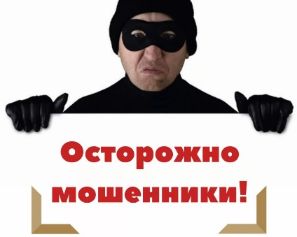
Памятка о безопасном использовании
банковских карт (счетов)

Распространенный способ совершения хищений денежных средств
с карт граждан – побуждение владельца карты к переводу денег
путем обмана и злоупотребления доверием

Злоумышленники:

- могут рассылать электронные письма, sms-сообщения или уведомления в мессенджерах от имени кредитно-финансовых учреждений либо платежных систем;
- осуществляют телефонные звонки (якобы от представителей банка) с просьбой погасить имеющиеся задолженности;
- под надуманными предлогами просят сообщить PIN-код банковской карты, содержащиеся на ней данные;
- полученные сведения используют для несанкционированных денежных переводов, обналичивания денег или приобретения товаров способом безналичной оплаты.
Следует помнить!

- сотрудники учреждений кредитно-финансовой сферы и платежных систем никогда
не присылают писем и не звонят гражданам с просьбой предоставить свои данные;
- сотрудник банка может запросить у клиента только контрольное слово, Ф.И.О.;
- при звонке клиенту сотрудник банка никогда не просит сообщить ему реквизиты
и совершать какие-либо операции с картой или счетом;
- никто, в том числе сотрудник банка или представитель государственной власти не вправе требовать от держателя карты сообщить PIN-код или код безопасности;
- при поступлении телефонного звонка из «банка» и попытках получения сведений
о реквизитах карты и другой информации, необходимо немедленно прекратить разговор
и обратиться в ближайшее отделение банка, либо перезвонить в организацию по официальному номеру контактного центра (номер телефона службы поддержки клиента указан на оборотной стороне банковской карты).

При несанкционированном (незаконном)
списании денежных средств рекомендуется:

- незамедлительно обратиться в кредитно-финансовую организацию с целью блокировки банковской карты или счета для предотвращения последующих незаконных операций
с денежными средствами;
- обратиться в полицию с соответствующим заявлением, в котором необходимо изложить обстоятельства произошедшего с указанием средств, приемов и способов, а также электронных ресурсов и мессенджеров, использованных злоумышленниками;
-обратиться с заявлением в Роскомнадзор с изложением обстоятельств произошедшего и указанием интернет-ресурсов, при использовании которых были осуществлены противоправные действия, для рассмотрения вопроса об их блокировке.

